图 书 推 荐

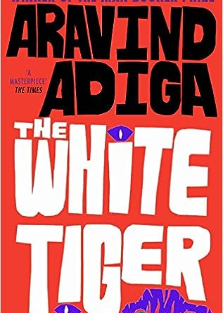
中文书名：《白老虎》
英文书名：The White Tiger
作 者：Aravind Adiga
出 版 社：Atlantic Books
代理公司：Inkwell /ANA/Lauren
页 数：336页
出版时间：2012年3月
代理地区：中国大陆、台湾地区
审读资料：电子稿
类 型：文学小说
版权已回归
获2008年布克奖
2021年改编成电影：白虎 (豆瓣) (douban.com)，提名第93届奥斯卡金像奖最佳改编剧本
预告片：印度电影《白虎》 The White Tiger (2021)_哔哩哔哩_bilibili

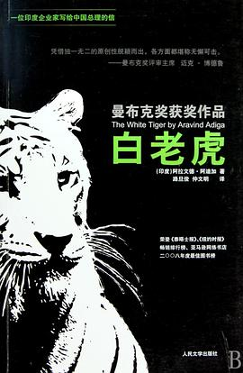
中简本出版记录
书 名：《白老虎》
作 者：[印度] 阿拉文德·阿迪加 / 亚拉文·雅迪嘉
出版社：人民文学出版社
译 者：路旦俊/仲文明
出版年：2010年
页 数：306页
定 价: 27元
装 帧：平装
豆瓣链接：白老虎 (豆瓣) (douban.com)

内容简介：

巴尔拉姆出生于印度中部一个小村庄里的最低种姓人家，父亲是人力车夫。巴尔拉姆是全班最聪明的孩子，却为了生计被迫辍学去茶铺打工。他一心想着离开家乡，摆脱黑暗和贫穷，追逐精彩生活。他终于闯入了大城市新德里，成为有钱人家的司机和仆人，他看见腰缠万贯的主人与跟他一样身分低下的仆人都在大都市里积极钻营。在蟑螂、水牛、客服中心、妓女、三千六百万零四个神、贫民窟和购物中心之间，巴尔拉姆的人生教育就此展开。

他想做一名忠仆，内心沸腾的欲望却促使他开始琢磨老虎该如何挣脱牢笼……

作者简介：
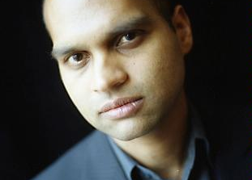
阿拉文德·阿迪加（Aravind Adiga）一九七四年出生于印度海港城市马德拉斯，后移居澳大利亚。毕业后曾任《时代周刊》驻印度通讯记者，并为《金融时报》、《独立报》、《星期日泰晤士报》等英国媒体撰稿。现居孟买。《白老虎》是其处女作。

感谢您的阅读！
请将反馈信息发至：版权负责人
Email：Rights@nurnberg.com.cn
安德鲁·纳伯格联合国际有限公司北京代表处
北京市海淀区中关村大街甲59号中国人民大学文化大厦1705室, 邮编：100872
电话：010-82504106, 传真：010-82504200
公司网址：http://www.nurnberg.com.cn
书目下载：http://www.nurnberg.com.cn/booklist_zh/list.aspx
书讯浏览：http://www.nurnberg.com.cn/book/book.aspx
视频推荐：http://www.nurnberg.com.cn/video/video.aspx
豆瓣小站：http://site.douban.com/110577/
新浪微博：安德鲁纳伯格公司的微博_微博 (weibo.com)
微信订阅号：ANABJ2002

